- 分布计算系统即由通过网络互连的多个独立计算节点构成的、具有统一使用界面的计算系统。
答：不正确。分布计算系统由大量节点构成，但是存在异构的节点，异构节点可能使用不同界面，因此不一定完全具有统一的使用界面。

- 开放的分布计算系统，即指公开其访问接口、支持其他第三方系统访问使用的计算系统。
答：正确。

- 非阻塞通信是指直至当前通信结束，通信双方才进行下一操作的通信模式。
答：错误。上述描述的是阻塞通信。非阻塞通信是指异步通信，通信双方不需要等待通信结
束也可以进行其他操作。

- FTP是一种采用NOS泛型构造的分布式应用。
答：正确。

- 浏览器为用户返回缓存的的网页，而非最新的页面是一种典型Timing Faliure.
答：错误。该失效属于值失效。

- Loading Balancing是指通过将分布计算系统各节点负载调整等同，从而实现系统资源高效共享的一种资源管理方式。
答：错误。负载均衡的目的不是实现系统资源的高效共享。

- 提升电子商务网站可依赖性（dependability）最主要的技术方法是提高该系统的可靠性（Reliability）。
答：错误。可依赖性包括可用性、可靠性、安全性、可维护性等，因此仅提高可靠性不一定提高可依赖性。

- 所谓的安全地分布计算系统，就是指在面临任何安全风险均不会发送安全事故的分布计算系统。
答：错误。安全地分布计算系统是指保护系统提供的服务和数据不受安全威胁，安全威胁有窃听、伪造、中断、修改。

- 请结合Internet，解释一下分布计算系统可扩展性（Scalability）的含义？
答：分布式系统的可扩展性包括规模可扩展、地理可扩展、管理可扩展。Internet中，用户和资源在不断增加，Internet需要将资源放置在合适位置并且及时给用户提供服务，这体现了分布式系统的规模扩展性。Internet中资源位置是分散的，用户位置也是分散的，资源的定位，用户与用户的连接，这解释了分布式系统的地理可扩展性。Internet对不断增加用户和资源，需要控制多个子系统，这体现了分布式系统的管理可扩展性。

- 什么是中间件？中间件应该提供哪些基础功能？CORBA是如何实现对系统异构性的屏蔽？
答：（1）中间件是处于平台（硬件和操作系统）及应用之间的一种服务，用于屏蔽平台异构性功能；
- 中间件应该：提供统一的编程接口；提供统一的数据交换格式；提供交互协议。
- 主要手段有：（1）与具体编程语言无关的接口定义语言IDL及IDL编译；
（2）对象请求代理ORB组成了CORBA的核心，它负责实现对象与客户间的通信，同时隐藏了与分布式异质相关的问题。
（3）IIOP协议，它使得由不同语言编写的分布式程序在因特网中可以实现彼此的交流沟通。

- BOINC
答：使用了空闲工作站模型。当用户电脑空闲时，BONIC利用CPU或GPU进行计算，即使电脑在使用时，BONIC利用空闲CPU周期进行计算。

- 什么是时钟正确性（clock correctness）？时钟失效有哪几种类型？具有广泛影响的“千年虫”问题是哪种类型的时钟失效？
答：（1）时钟正确性是指时钟漂移率在合理的范围内。
- 时钟失效包括崩溃失效（Crash Failure）（比如时钟停止滴答）和任意失效（比如时间跳转）。
- 千年虫问题属于任意失效，因为时间发生跳跃。

- 采用CORBA实现的某分布计算系统，需要通过RMI实现下述三个功能，请分析各功能应采用何种调用方式。
- 负载均衡服务器周期性获取各节点的负载信息。
答：单向调用。周期性的单向操作，系统运行对单次操作的依赖性不强。
- 获取用户登录证书
答：同步调用。关键步骤，系统的继续运行直接依赖于所获取的证书。
- 向系统备份服务器传输系统日志信息。
答：延迟同步调用。单次操作时间长，从系统效率角度考虑应该采用延迟同步调用。

- 某分步计算系统采用服务器副本方式提高系统可靠性。假设服务器是无状态的且在某一时刻只有一个服务器为用户提供服务。请你给出解决方案。
答：本题的问题是如何保持副本的一致性。思路：可靠多播+日志。
服务器在为用户服务之前，采用可靠多播方式向所有副本发送一个告知消息，服务器端等待大多数副本回复的“OK”信息，用日志的方式记录下此次服务所进行的操作，然后才进行实际操作。

- 某分步计算系统由上千台计算节点组成。现需要高效同步各节点物理时钟。假设：
- 节点TimerServer配备GPS接收器（可视为无时钟误差）
- 除TimerServer外的其他节点的时钟漂移率为0.001s/s
- 各节点之间采用基于以太网的IP网络连接。据统计，各节点之间的通信时延为10+-4ms。
现要求同步后各节点物理时钟与TimerServer的时钟误差不超过0.01s。请给出你的解决方案并估计物理时钟同步精度。
答：（1）可以采用Cristian或者Berkeley算法；
Cristian算法是：机器定期向时间服务器询问时间，然后通过计算得出当前时间：C（UTC）+（T1-T0）/2；
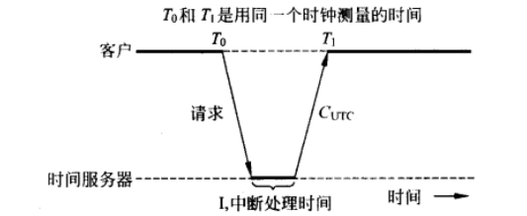
Berkeley算法是：时间服务器定期向机器发送时间，各机器返回和时间服务器时间的差值，时间服务器计算差值的平均值，从而告诉各机器调整到某个时间。
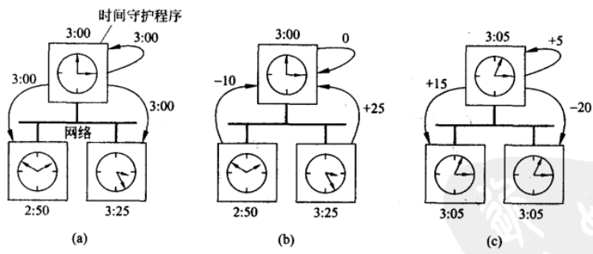
（2）需要通过计算来确定同步频率
至少每 0.01/2*（0.001+0.014）=0.33秒同步一次
至少每 0.01/2*（0.001）=5秒同步一次

（3）是否考虑了时钟同步的技巧（调速不调表），从而有效避免失效。

